Zondag 22 september 2024 18e zondag na Pinksteren kleur: groen

Voorganger: Erik Schipper

Ouderling van dienst: Marleen Weidenaar

Lector: Anja Marinussen

Muziek: Pieter Huijgen

Volgende week in het Huis bij de Bron:

Woensdag 25 september, 19.15 uur: Midweekviering

Zondag 29 september, 10.00 uur: Erik Schipper

**Welkom en mededelingen van de kerkenraad**

**Moment van stilte**

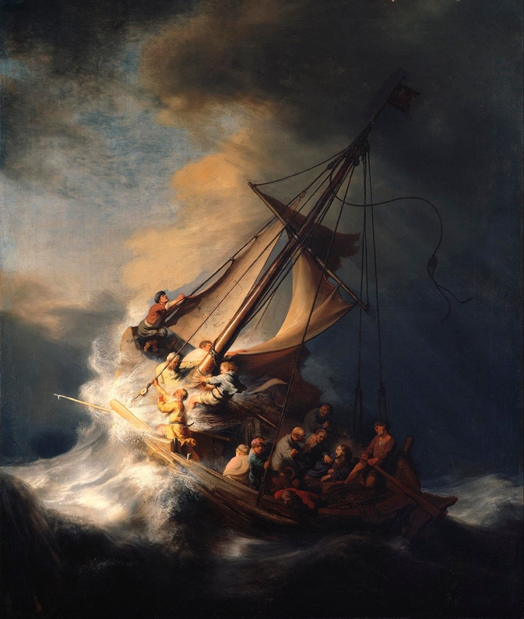

**Zingen:** *Psalm 62 : 1*

*Mijn ziel is stil tot God mijn HEER,*

*van hem verwacht ik altijd weer*

*mijn heil, op hem toch kan ik bouwen.*

*Ik wankel niet, want hij staat vast:*

*mijn toevlucht als het water wast,*

*mijn rots, mijn enige vertrouwen.*

**Bemoediging en Groet**

v.: Onze hulp verwachten wij van de Heer

*g.: die hemel en aarde gemaakt heeft*

v.: die trouw blijft tot in eeuwigheid

*g.: en die niet loslaat het werk van zijn handen.*

v.: Genade voor jullie en vrede van God de Vader en

van Jezus Christus onze Heer

*g.: Amen.*

**Zingen:** *LvdK Gezang 467*

*O eeuw’ge Vader, sterk in macht,*

*wiens arm betoomt der baren kracht,*

*die wijst de grondlooz’ oceaan*

*de hem gestelde perken aan,*

*o, wil verhoren onze bee*

*voor hen, die zijn in nood op zee!*

*O Christus, wiens bestraffend woord*

*door wind en water werd gehoord,*

*die onder ’t stormen rustig sliep*

*en wandeld’ over ’t schuimend diep,*

*o, wil verhoren onze bee*

*voor hen die zijn in nood op zee!*

*O Geest, die op de grote vloed*

*gelijk een vogel hebt gebroed,*

*brengt gij ’t geweld der zee tot staan*

*en laat de mens met vrede gaan.*

*O, wil verhoren onze bee*

*voor hen die zijn in nood op zee!*

*O God, die ons behoeden wilt,*

*bescherm de broeders, wees hun schild*

*in storm en strijd, ga met ze mee*

*en red ze van ’t geweld der zee,*

*dat land en water wijd en zijd*

*lofzingen uw barmhartigheid.*

**Kyriegebed**

**Lied van hoop:** *Lied 935*

*Je hoeft niet bang te zijn,*

*al gaat de storm tekeer,*

*leg maar gewoon je hand*

*in die van onze Heer.*

*Je hoeft niet bang te zijn*

*als oorlog komt of pijn.*

*De Heer zal als een muur*

*rondom ons leven zijn.*

*Je hoeft niet bang te zijn,*

*al gaan de lichten uit.*

*God is er en Hij blijft*

*als jij je ogen sluit.*

**Met de kinderen:** Storm op het Meer

](https://www.youtube.com/watch?v=CWkmZev4bq4&pp=ygUia2luZGVybGllZGplcyBkZSBzdG9ybSBvcCBoZXQgbWVlcg%3D%3D)](https://www.youtube.com/watch?v=CWkmZev4bq4&pp=ygUia2luZGVybGllZGplcyBkZSBzdG9ybSBvcCBoZXQgbWVlcg%3D%3D)

[3:54](https://www.youtube.com/watch?v=CWkmZev4bq4&pp=ygUia2luZGVybGllZGplcyBkZSBzdG9ybSBvcCBoZXQgbWVlcg%3D%3D)

[Wordt nu afgespeeld](https://www.youtube.com/watch?v=CWkmZev4bq4&pp=ygUia2luZGVybGllZGplcyBkZSBzdG9ybSBvcCBoZXQgbWVlcg%3D%3D)

[**Delise - Storm op het meer (Rembrandt) - official video**](https://www.youtube.com/watch?v=CWkmZev4bq4&pp=ygUia2luZGVybGllZGplcyBkZSBzdG9ybSBvcCBoZXQgbWVlcg%3D%3D)

[Delise](https://www.youtube.com/@DeliseMusic)

**Gebed bij het lezen van de bijbel**

**Zingen:** *Licht van Pasen*

*Licht van Pasen, zondagslicht,*

*levensgloed op ons gezicht –*

*ga ons voor en vuur ons aan*

*om verlicht op weg te gaan*

**Schriftlezing O.T.:** Jesaja 43 : 1-3a

Welnu, dit zegt de HEER,

die jou schiep, Jakob, die jou vormde, Israël:

Wees niet bang, want Ik zal je vrijkopen,

Ik heb je bij je naam geroepen, je bent van Mij!

Moet je door het water gaan – Ik ben bij je;

of door rivieren – je wordt niet meegesleurd.

Moet je door het vuur gaan – het zal je niet verteren,

de vlammen zullen je niet verschroeien.

Want Ik, de HEER, ben je God,

de Heilige van Israël, je redder.

**Zingen:** *Voorzichtig licht 9 : 1, 2* (melodie: Psalm 149)

geschreven bij de bevestiging van Erik Schipper als dienaar van het Woord te Moordrecht – 4 september 2005

*Vrees niet, mijn kind, zo spreekt je Schepper,*

*Ik ben erbij, ik zal je redden;*

*ik ken je toch, noem je bij name –*

*zou ik mijn volk beschamen?*

*Wees niet bang, want ik maak je vrij,*

*wees niet bang, want je bent van mij!*

*Ik, die mijn adem in jou schiep,*

*ik ben het die jou riep.*

*Vrees niet, mijn kind, zo spreekt je Schepper,*

*Ik ben erbij, ik zal je redden.*

*Al ga je angstig, vroeg of later,*

*door woest opspattend water –*

*wees niet bang, want ik maak je vrij,*

*wees niet bang, want je bent van mij!*

*Ik, die zelf op het water liep,*

*ik ben het die jou riep.*

**Schriftlezing N.T.:** Mattheus 8 : 23-27

Hij stapte in de boot en zijn leerlingen volgden Hem. Plotseling begon het meer enorm te kolken, zodat de boot bijna door de golven werd verzwolgen. Maar Jezus sliep. Ze maakten Hem wakker en riepen: ‘Red ons, Heer, we vergaan!’ Hij zei tegen hen: ‘Waarom zijn jullie zo angstig, kleingelovigen?’ Toen stond Hij op en sprak de wind en het water bestraffend toe, en het meer kwam geheel tot rust. De mensen stonden verbaasd en zeiden: ‘Wat is dit toch voor iemand, dat zelfs de wind en het water Hem gehoorzamen?’

Lector: Tot zover lezen wij de Schriften. Lof zij u Christus, in eeuwigheid.

*Allen: Amen.*

**Zingen:** *Voorzichtig licht 9 : 3, 4*

*Vrees niet, mijn kind, zo spreekt je Schepper,*

*Ik ben erbij, ik zal je redden.*

*Al sta je voor de heetste vuren,*

*jij zult de gloed verduren.*

*Wees niet bang, want ik maak je vrij,*

*wees niet bang, want jij bent van mij!*

*Een vlam? Een engel! Sidder niet,*

*ik ben het die jou riep.*

*Vrees niet, mijn kind, zo spreekt je Schepper,*

*Ik ben erbij, ik zal je redden.*

*Hoe fel het vuur, hoe sterk de stromen,*

*wat kan je overkomen?*

*Wees niet bang, want ik maak je vrij,*

*wees niet bang, want jij bent van mij!*

*Geen vlam te hoog, geen zee te diep –*

*ik ben het die jou riep.*

**Luisteren:** ‘Door de wind’

](https://www.youtube.com/watch?v=oDjsAm-0Mhs)](https://www.youtube.com/watch?v=oDjsAm-0Mhs)

[3:00Wordt nu afgespeeld](https://www.youtube.com/watch?v=oDjsAm-0Mhs)

**[Door de wind - Miss Montreal | Concert van hoop 2020](https://www.youtube.com/watch?v=oDjsAm-0Mhs)**

[EO](https://www.youtube.com/watch?v=oDjsAm-0Mhs)

[587K weergaven 3 jaar geleden](https://www.youtube.com/watch?v=oDjsAm-0Mhs)

**Verkondiging:** ‘Door het water’

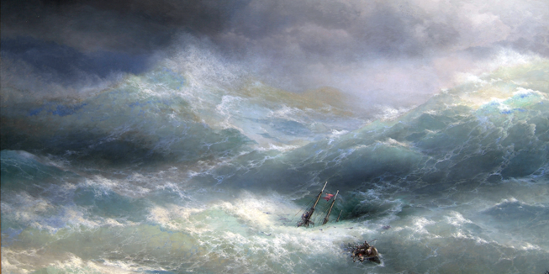

**Meditatieve muziek**

**Zingen:** ​ *Een vogel is er thuis 44*

*Wij zijn van wal gestoken,*

*de storm is losgebroken*

*met golven, almaar hoger,*

*wij zien de dood voor ogen.*

*Wij roepen u in weer en wind:*

*Heer, bewaar uw kind.*

*En Jezus ligt intussen*

*te slapen op een kussen.*

*Heer, kan het u niet schelen*

*Dat wij vergaan met velen?*

*Wij roepen u in weer en wind:*

*Heer, bewaar uw kind.*

*Als onze Heer gaat spreken*

*is het gevaar geweken,*

*want golven die vernielen*

*moeten voor Jezus knielen.*

*Wij roepen u in weer en wind:*

*Heer, bewaar uw kind.*

*Gehoorzaam zijn de golven*

*die bijna ons bedolven.*

*Ja, wind en water moeten*

*gaan liggen voor zijn voeten.*

*Wij roepen u in weer en wind:*

*Heer, bewaar uw kind.*

**Gebeden** dankgebed, voorbeden, stil gebed, …

*Onze Vader in de hemel,*

*laat uw naam geheiligd worden,*

*laat uw koninkrijk komen*

*laat uw wil gedaan worden*

*op aarde zoals in de hemel.*

*Geef ons vandaag het brood*

*dat wij nodig hebben.*

*Vergeef ons onze schulden,*

*zoals ook wij vergeven*

*wie ons iets schuldig was.*

*En breng ons niet in beproeving,*

*maar red ons van het kwaad.*

*Want aan u behoort het koningschap,*

*de macht en de majesteit*

*tot in eeuwigheid.*

*Amen.*

**Aandacht voor de gaven**

**Slotlied:** *Lied 418 : 1, 2*

*God, schenk ons de kracht*

*dicht bij u te blijven,*

*dan zal ons geen macht*

*uit elkander drijven.*

*Zijn wij in u één,*

*samen op uw wegen*

*dan wordt ons tot zegen*

*lachen en geween.*

*Niemand kan alleen,*

*Heer, uw zegen dragen;*

*zegen drijft ons heen*

*naar wie vrede vragen.*

*Wat gij schenkt wordt meer*

*naar gelang wij delen,*

*horen, helpen, helen, –*

*vruchtbaar in de Heer.*

**Heenzending en Zegen**

*3x amen*